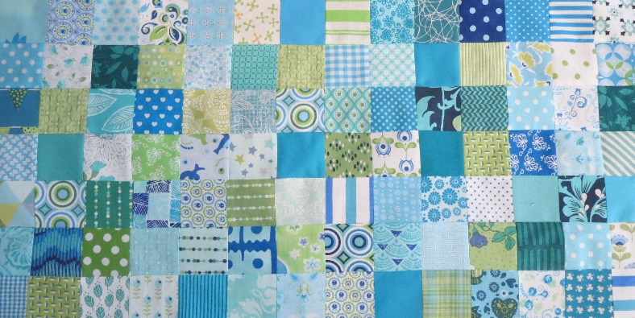
Groene Quilters
JUNI 2023
Blok 7 Flower applique block. Blok is 10,5 bij 10,5 inch inclusief toeslag van ¼ inch.
Wat het je nodig:
- Achtergrondstof en verschillende stofjes voor de bloem.
- De templates voor het block.
- Snijmes, liniaal, schaar
- Naald en draad, spelden.
- Vliesofix als je het als raw edge applique maakt.

Traditioneel applique of needle turn applique
Bepaal welke stofjes je voor welke vorm wilt gebruiken. Je kunt de templates uitknippen en de template dan gebruiken om de omtrek op de stof te tekenen, maar dan heb je wel al je 1.4 inch toeslag erbij. Of je kunt overtrekken. Ik gebruik altijd een lichtbak, maar je kunt ook kopieerpapier gebruiken. Vouw de toeslag naar binnen, bij ronde vormen is het handig om in de rand van de toeslag knipjes te maken.
Snij de achtergrond op maat van 10.5 bij 10.5 inch. Vouw vanuit de hoeken dubbel zodat je makkelijker het midden kunt bepalen. Je kunt ook met een friction pen en lichtbak het ontwerp onder de achtergrondstof leggen en overtrekken, dan weet je precies waar alles komt. Naai met hele kleine steekjes de vorm op de achtergrond stof.
Er zijn nog meer manieren waarbij ook lijm gebruikt wordt. Er zijn genoeg filmpjes te vinden op YouTube.
https://www.youtube.com/watch?v=khZnGx9U5Y4

Vliesofix of raw edge applique
Gebruik je vliesofix dan de templates zonder de toeslag overtrekken. De stofjes worden dan met een kleine zigzag of festonsteek op de stof genaaid.
https://www.youtube.com/watch?v=G3-2M5II9sE
https://www.youtube.com/watch?v=GoAclMt-L8Y

Turned edge applique
Voor grotere stukken is dit ook nog een optie.
https://www.youtube.com/watch?v=vOYgE6QI7ww

